WYTYCZNE DOTYCZĄCE WYLICZENIA DOCHODU
Jednym z głównych kryteriów podczas ubiegania się o stypendium jest dochód rodziny ucznia, który w przeliczeniu na jednego członka rodziny w 2022 roku nie może przekroczyć kwoty netto:
- 2 022 zł
- lub 2 292 zł – w przypadku, gdy członkiem rodziny jest dziecko w wieku do ukończenia 16 roku życia, legitymujące się orzeczeniem o niepełnosprawności albo dziecko legitymujące się orzeczeniem o umiarkowanym bądź znacznym stopniu niepełnosprawności
Przy ustalaniu uprawnień do stypendium brane są pod uwagę dochody członków rodziny osiągnięte w roku kalendarzowym 2022, przy czym do członków rodziny zalicza się:
- małżonków,
- rodziców dzieci,
- opiekuna faktycznego dziecka
- oraz pozostające na utrzymaniu dzieci w wieku do ukończenia 25. roku życia, a także dziecko, które ukończyło 25. rok życia legitymujące się orzeczeniem o znacznym stopniu niepełnosprawności, jeżeli w związku z tą niepełnosprawnością rodzinie przysługuje świadczenie pielęgnacyjne lub specjalny zasiłek opiekuńczy albo zasiłek dla opiekuna.
Do członków rodziny nie zalicza się:
- dziecka pozostającego pod opieką opiekuna prawnego,
- dziecka pozostającego w związku małżeńskim,
- pełnoletniego dziecka posiadającego własne dziecko.
Dochody brane pod uwagę przy ustalaniu prawa do stypendium to:
- przychody podlegające opodatkowaniu na zasadach określonych w art. 27, 30b, 30c, 30e i art. 30f ustawy z dnia 26 lipca 1991 r. o podatku dochodowym od osób fizycznych, pomniejszone o koszty uzyskania przychodu, należny podatek dochodowy od osób fizycznych, składki na ubezpieczenia społeczne niezaliczone do kosztów uzyskania przychodu oraz składki na ubezpieczenie zdrowotne,
- dochody z działalności podlegającej opodatkowaniu na podstawie przepisów o zryczałtowanym podatku dochodowym od niektórych przychodów osiąganych przez osoby fizyczne,
- dochody z tytułu prowadzenia gospodarstwa rolnego,
- inne dochody niepodlegające opodatkowaniu na podstawie przepisów o podatku dochodowym od osób fizycznych (np. alimenty na rzecz dzieci, wypłacone świadczenia z funduszu alimentacyjnego, należności otrzymywane z tytułu wynajmu pokoi gościnnych, dochody z tytułu pełnienia funkcji społecznych np. sołtysa, radnego).
Od dochodów odlicza się kwotę alimentów świadczonych na rzecz innych osób.

Dochód z gospodarstwa rolnego
W przypadku ustalania dochodu z gospodarstwa rolnego, przyjmuje się, że z 1 ha przeliczeniowego uzyskuje się dochód miesięczny w wysokości 1/12 dochodu ogłaszanego corocznie w drodze obwieszczenia przez Prezesa Głównego Urzędu Statystycznego.
Zgodnie z treścią obwieszczenia Prezesa GUS z dnia 21 września 2023 r. dochód ten w 2022 r. wyniósł 5 549 zł, tj. 462,41 zł miesięcznie.
Jeżeli rodzina lub osoba ucząca się uzyskuje dochody z gospodarstwa rolnego oraz uzyskuje pozarolnicze dochody, dochody te sumuje się.
Ustalając dochód rodziny uzyskany z gospodarstwa rolnego, do powierzchni gospodarstwa stanowiącego podstawę wymiaru podatku rolnego wlicza się obszary rolne oddane w dzierżawę z wyjątkiem:
- oddanej w dzierżawę, na podstawie umowy dzierżawy zawartej stosownie do przepisów o ubezpieczeniu społecznym rolników, części lub całości znajdującego się w posiadaniu rodziny gospodarstwa rolnego;
- gospodarstwa rolnego wniesionego do użytkowania przez rolniczą spółdzielnię produkcyjną;
- gospodarstwa rolnego oddanego w dzierżawę w związku z pobieraniem renty określonej w przepisach o wspieraniu rozwoju obszarów wiejskich ze środków pochodzących z Sekcji Gwarancji Europejskiego Funduszu Orientacji i Gwarancji Rolnej oraz w przepisach o wspieraniu rozwoju obszarów wiejskich z udziałem Środków Europejskiego Funduszu Rolnego na rzecz Rozwoju Obszarów Wiejskich.
Ustalając dochód rodziny uzyskany przez dzierżawcę gospodarstwa rolnego oddanego w dzierżawę na powyżej wymienionych zasadach, dochód uzyskany z gospodarstwa rolnego pomniejsza się o zapłacony czynsz z tytułu dzierżawy. Natomiast ustalając dochód rodziny uzyskany z wydzierżawionego od Agencji Nieruchomości Rolnych gospodarstwa rolnego, dochód uzyskany z gospodarstwa rolnego pomniejsza się o zapłacony czynsz z tytułu dzierżawy.
Dochody dziecka pod opieką opiekuna prawnego
W przypadku gdy prawo do stypendium ustala się na dziecko pozostające pod opieką opiekuna prawnego, ustalając dochód uwzględnia się tylko dochód dziecka.
Przykładowe wyliczenia dochodu
- Rodzina ucznia składa się z 4 osób:
  - rodziców, którzy osiągali w 2022 roku dochód z pracy zarobkowej,
  - dzieci, które się uczą i nie mają dochodów.
W tym przypadku rodzice muszą pobrać zaświadczenie z urzędu skarbowego o wysokości osiągniętego w 2022 roku dochodu netto. Jeżeli rodzice wspólnie się rozliczali (składali PIT-37) to może to być wspólne zaświadczenie dla obojga małżonków. Do wyliczenia dochodu netto niezbędna jest informacja o wysokości składek zdrowotnych w 2022 roku, którą należy uzyskać z zeznania podatkowego PIT. Zaświadczenie z US wraz z zeznaniem PIT należy załączyć do oświadczenia o dochodach.
Poniżej wzór zaświadczenia z US.
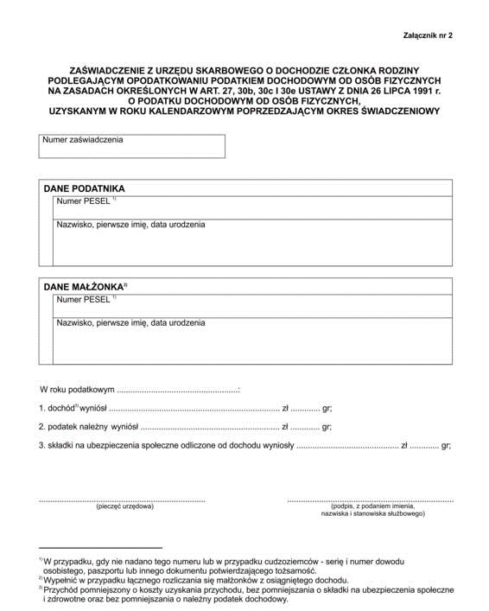

Wyliczenie dochodu obydwojga rodziców na podstawie ww. dokumentów:
Dochód (brutto)
− podatek należny
− składki na ubezpieczenie społeczne
− składki na ubezpieczenie zdrowotne
= dochód netto
Tak wyliczony wspólny dochód rodziców należy wpisać do oświadczenia o dochodach w cz. 2 w jednym wierszu.
UWAGA: Jeżeli w zaświadczeniu z urzędu skarbowego znajdzie się adnotacja o treści: „Podatnik złożył także dokumenty ULG-1 dotyczące tego okresu, a nie objęte niniejszym zaświadczeniem” należy poprosić urząd skarbowy o dodatkowe zaświadczenie dotyczące wysokości ulgi (zaśw. ULG-1), którą rodzice otrzymali do dyspozycji w 2022 roku.
Kwotę należy uwzględnić w oświadczeniu o doch. w cz. 5 wiersz 28.
Przykład wzoru zaświadczenia ULG-1
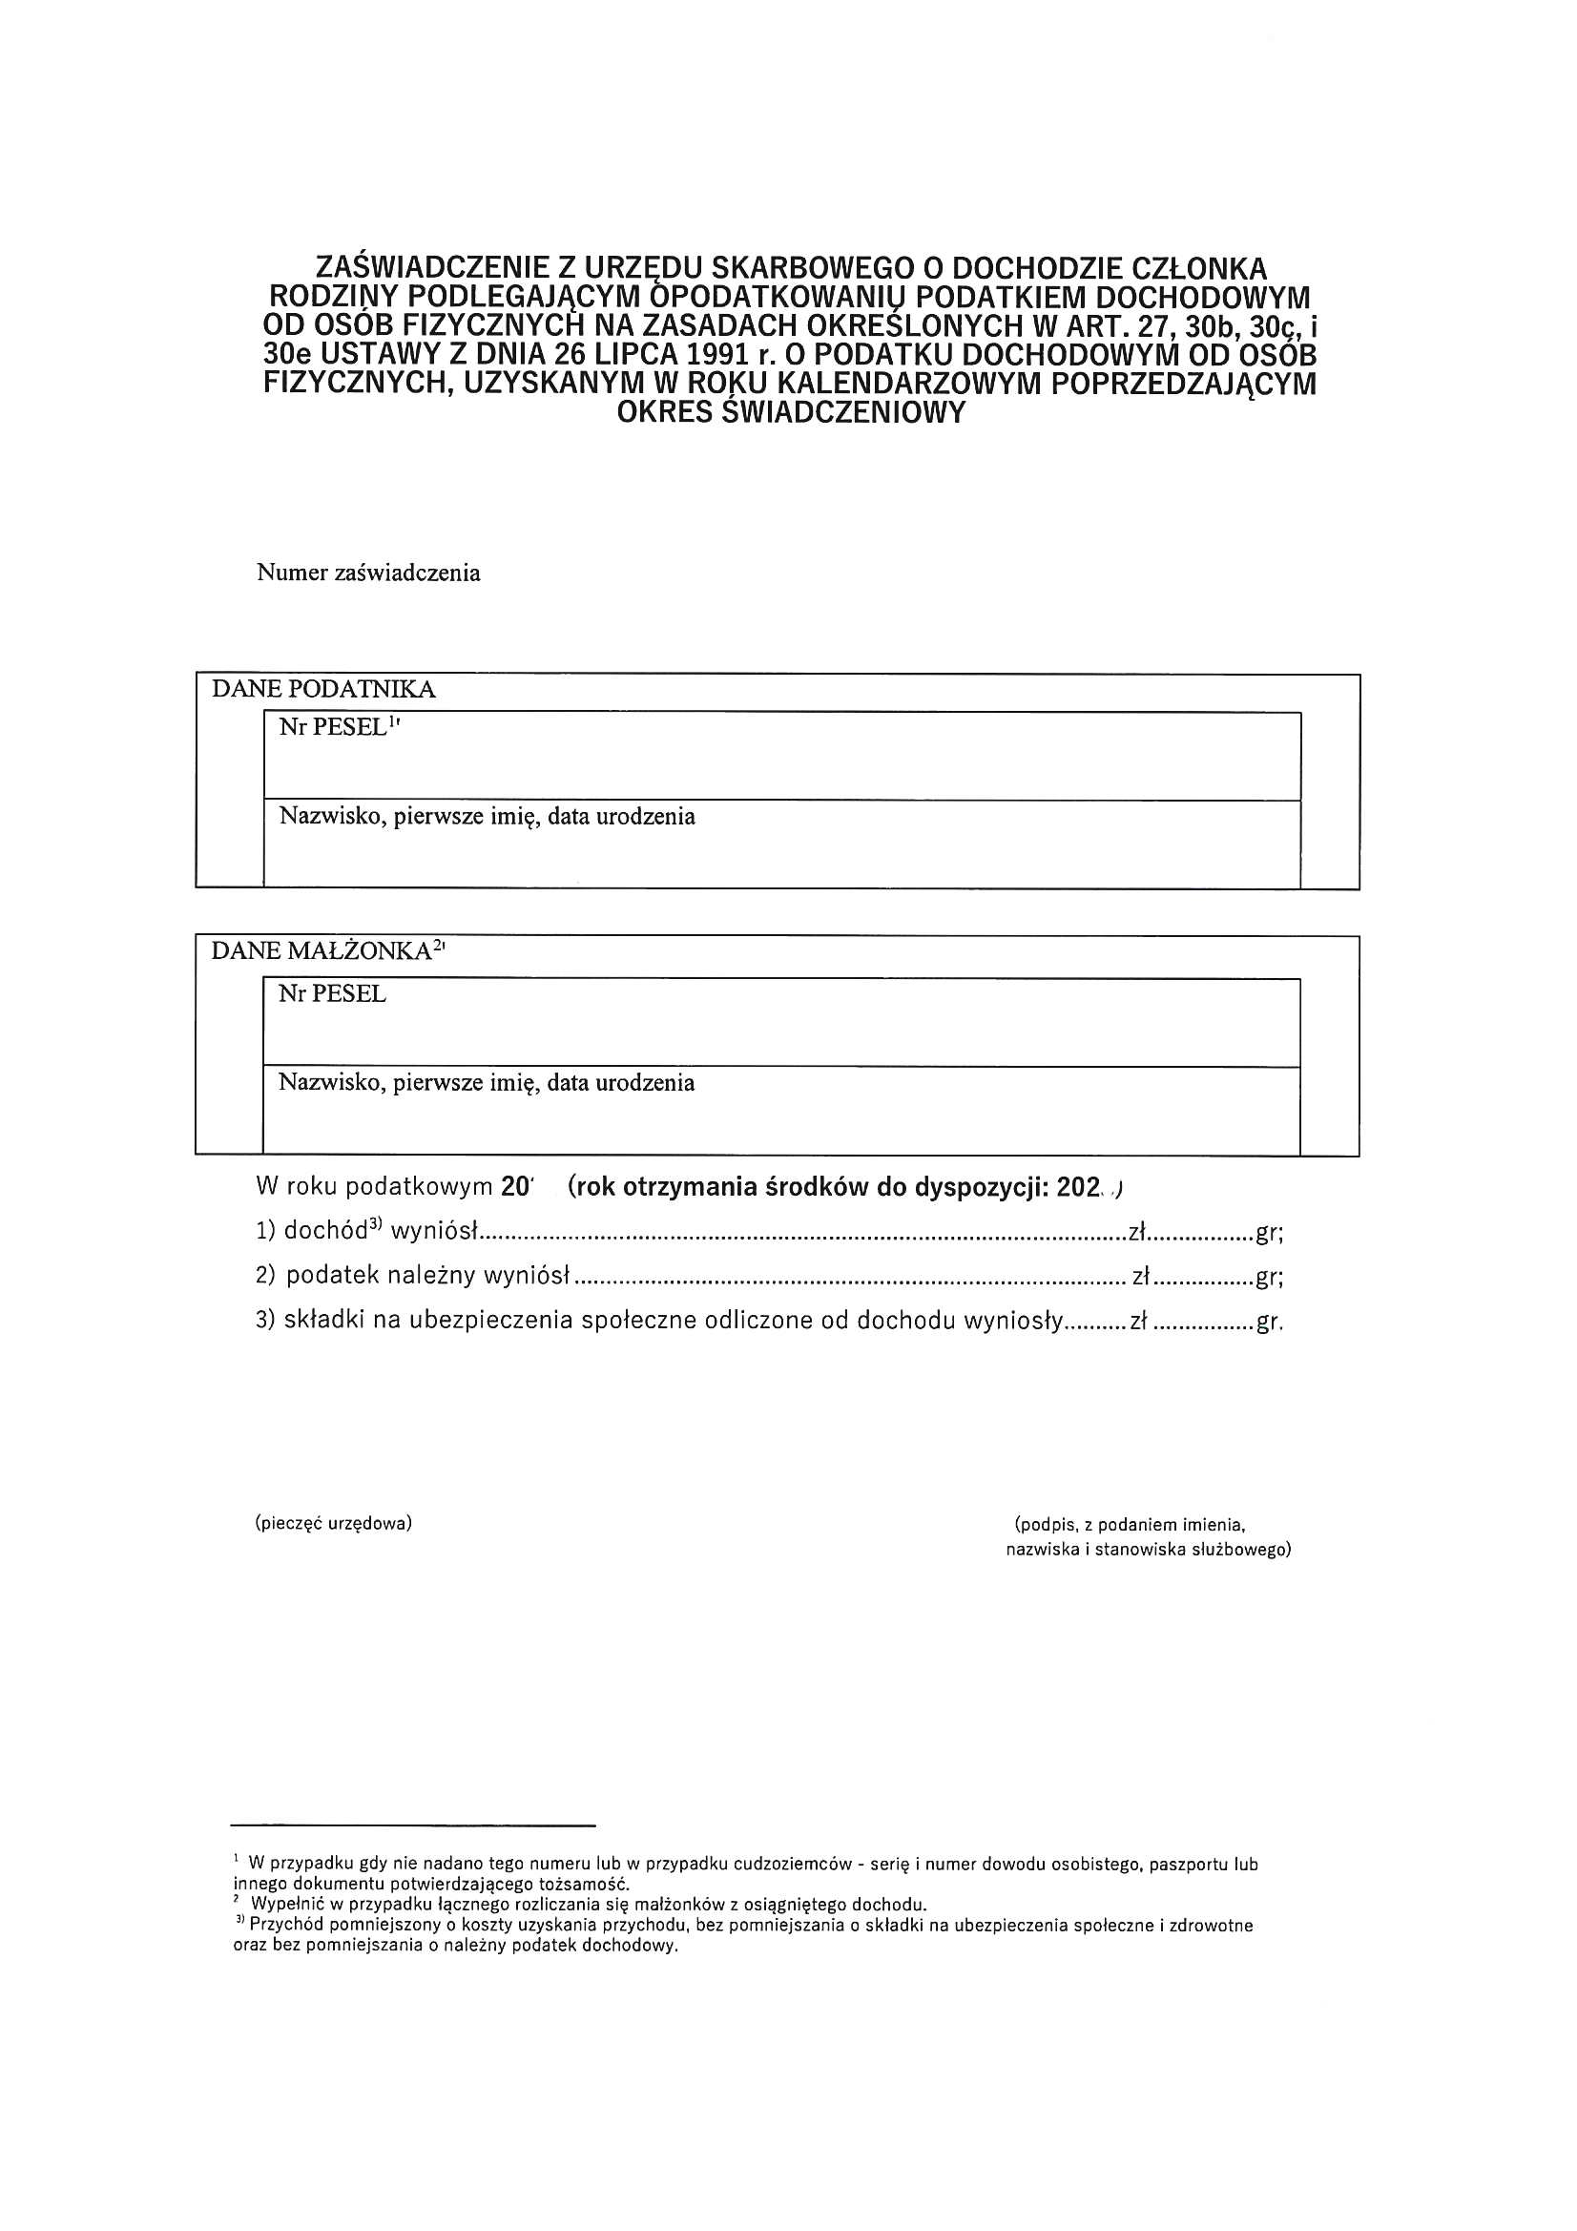
- Rodzina ucznia składa się z 4 osób:
  - ojca, który pracował w 2022 roku,
  - matki, która prowadzi działalność gospodarczą na podstawie przepisów o zryczałtowanym podatku,
  - dzieci, które się uczą i nie mają dochodów.
W tej sytuacji rodzice muszą poprosić o oddzielne zaświadczenia z urzędu skarbowego o dochodach za 2022 rok. Ojciec musi określić wysokość składek zdrowotnych za 2022 r. na podstawie zeznania podatkowego PIT.
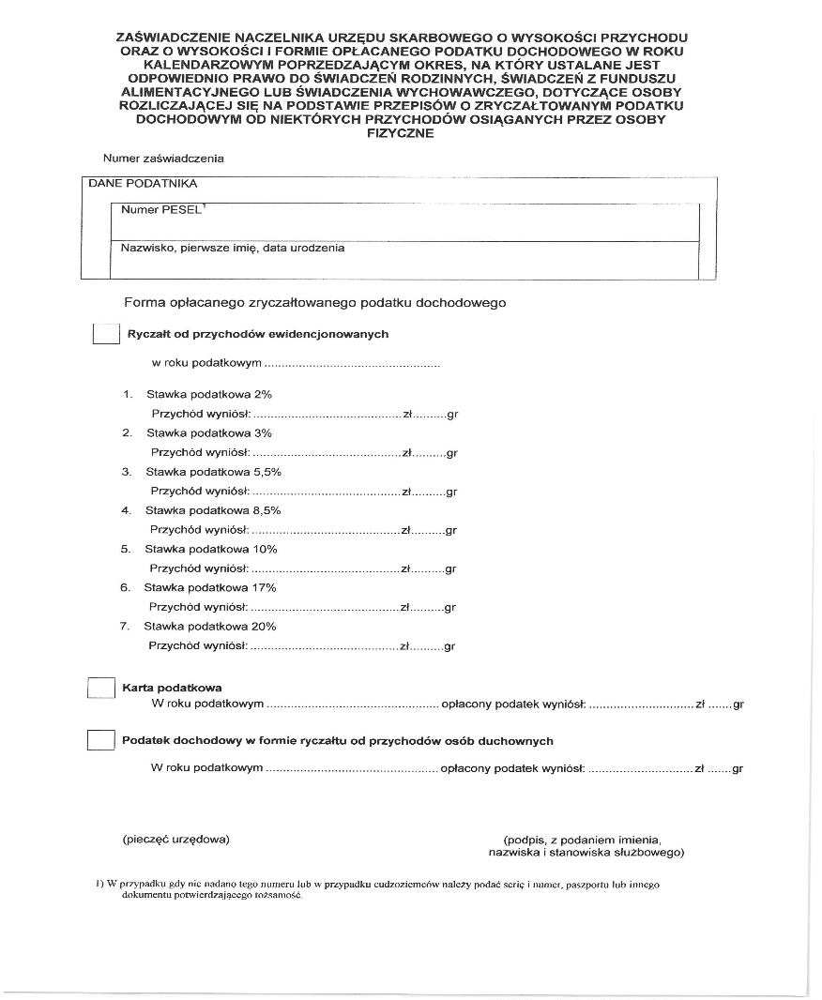
Mama musi poprosić o wydanie zaświadczenia dotyczącego osoby rozliczającej się na podstawie przepisów o zryczałtowanym podatku dochodowym od niektórych przychodów osiąganych przez osoby fizyczne (wzór poniżej).

Dochód należy wyliczyć następująco:
Dochód ojca: | Dochód (brutto)  − podatek należny  − składki na ubezpieczenie społeczne  − składki na ubezpieczenie zdrowotne  = dochód netto
Tak wyliczony dochód ojca należy wpisać do oświadczenia o dochodach w cz. 2
Dochód mamy:
W oparciu o wydane zaświadczenie, wg wzoru powyżej, oraz obwieszczenie Ministra Rodziny i Polityki Społecznej z dnia 28 lipca 2023 r. w sprawie wysokości dochodu za rok 2022 z działalności podlegającej opodatkowaniu na podstawie przepisów o zryczałtowanym podatku dochodowym od niektórych przychodów osiąganych przez osoby fizyczne (Monitor Polski Dz. Urz. RP poz. 775) należy ustalić wysokość dochodu (który jest zależny od formy prowadzenia działalności gospodarczej, wysokości przychodu i stawki podatkowej) i wpisać w rubrykę w cz. 3 oświadczenia o dochodach.
- Rodzina ucznia składa się z 4 osób:
  - ojca, który pracował w 2022 roku u pracodawcy poza granicami Rzeczypospolitej i tam też się rozlicza (np. płaci podatki itp.),
  - matki, która utrzymuje się z gospodarstwa rolnego,
  - dzieci, które się uczą i nie mają dochodów.
W tej sytuacji ojciec powinien poprosić swojego pracodawcę o wydanie zaświadczenia potwierdzającego od kiedy jest zatrudniony i w jakiej wysokości pobrał wynagrodzenie netto za 2022 rok. Następnie ojciec powinien na tej podstawie sporządzić pisemne oświadczenie o uzyskanych dochodach netto (czyli pomniejszonych o zapłacone za granicą Rzeczypospolitej Polskiej: podatek dochodowy oraz składki na obowiązkowe ubezpieczenie społeczne i obowiązkowe ubezpieczenie zdrowotne).
Obliczenie wysokości dochodu z tytułu pracy poza granicami Rzeczypospolitej może nastąpić również na podstawie innych niż zaświadczenie pracodawcy dokumentów, np. zeznanie podatkowe, deklaracja itp., przy czym musi być ono przetłumaczone na język polski i na jego podstawie sporządzone pisemne oświadczenie o uzyskanych dochodach netto.
Tak wyliczony dochód należy wpisać w cz. 5 wiersz 23 oświadczenia o dochodach.
Mama w oparciu o zaświadczenie z gminy o wielkości posiadanego gospodarstwa w 2022 roku lub na podstawie nakazu płatniczego za 2022 rok powinna wyliczyć wysokość dochodu w cz. 4 oświadczenia o dochodach.
Uwaga: przy wyliczaniu dochodu z gospodarstwa należy wziąć pod uwagę liczbę hektarów przeliczeniowych (nie fizycznych). Dochód z gospodarstwa bierze się pod uwagę, jeżeli liczba hektarów przeliczeniowych jest równa lub większa od 1 ha.

